Публикация на сайт детского сада
- Зайдите на сайт детского сада, через логин и пароль. Нажмите добавить
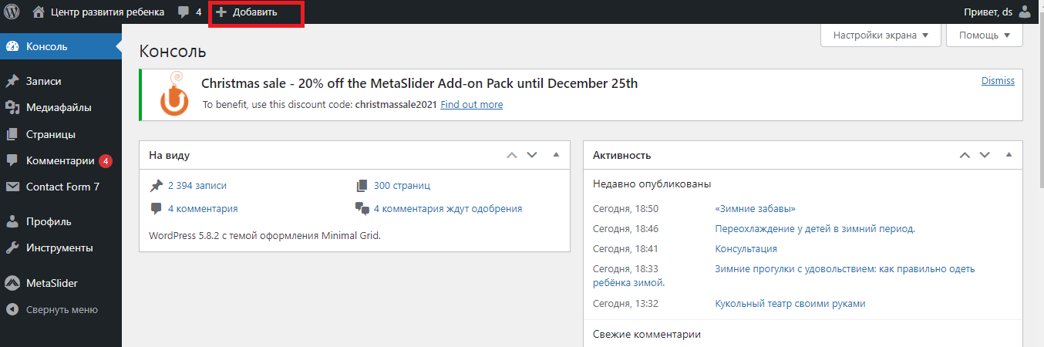
- Скопируйте и вставьте материал

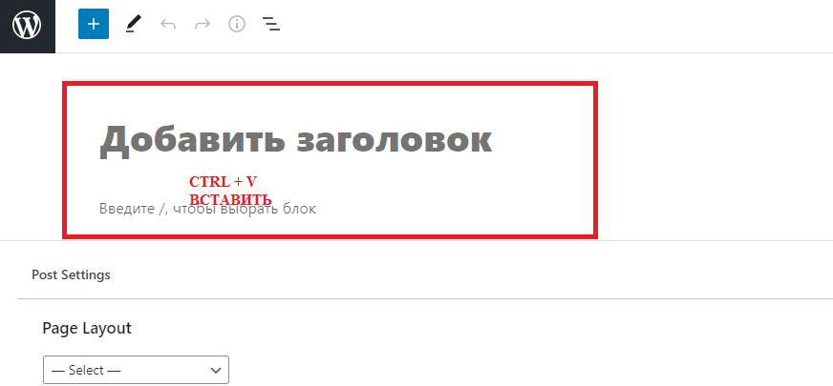
- Два раза опубликуйте материал, если необходимо сначала просмотрите.
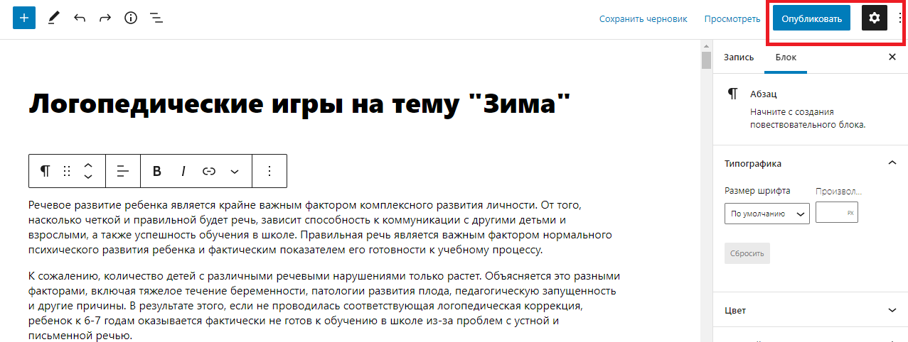
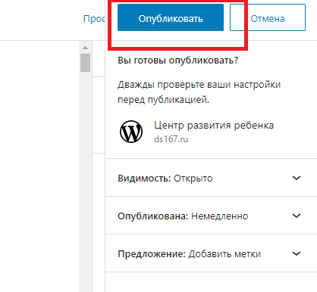

- После публикации СКОПИРУЙТЕ ССЫЛКУ
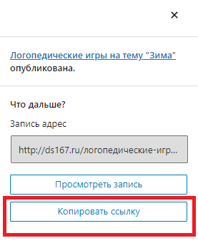
- Зайдите вновь в консоль, выберите детский сад 167 и найдите, необходимое место, где будет опубликован материал
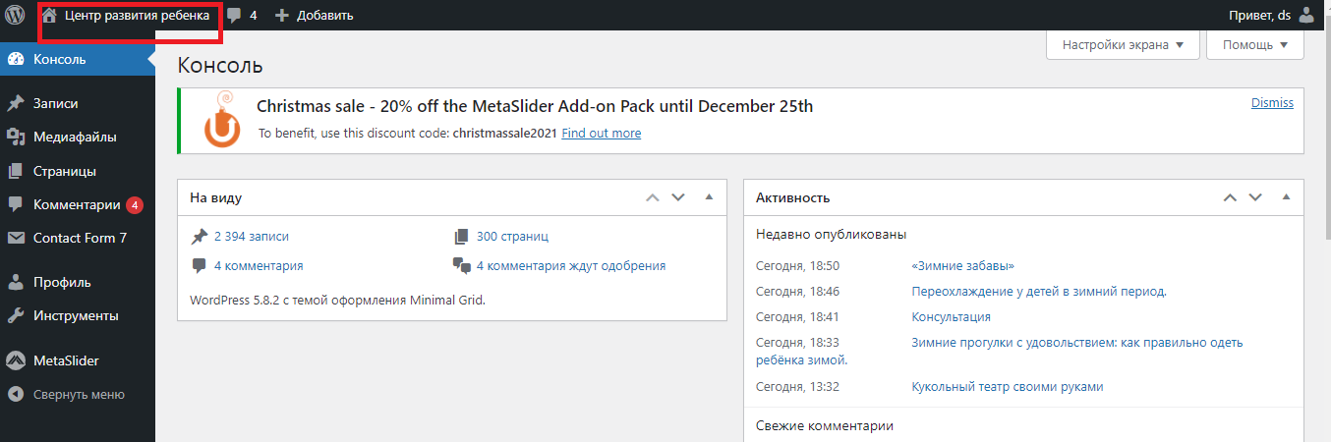
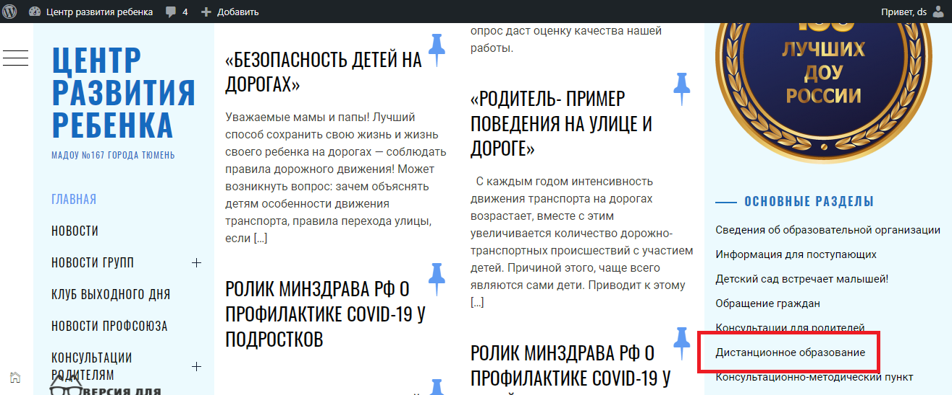
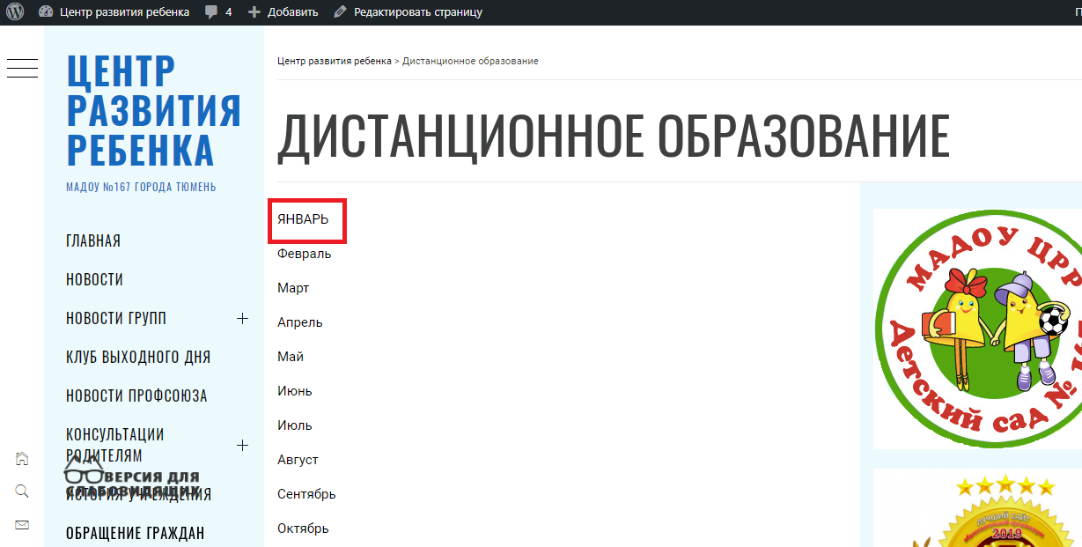
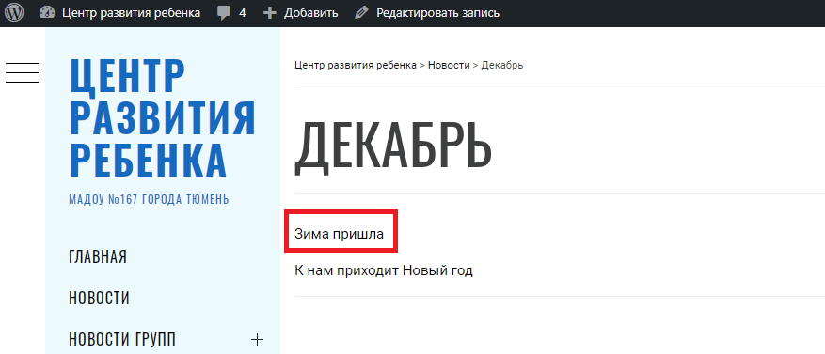
- Нажимаете редактировать страницу
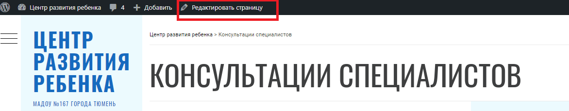
- Пишите название блока и вставляйте ссылку, нажимаете обновить, просмотр страницы и обязательно проверьте, как это выглядит вне консоли. Просто еще раз зайдите на сайт
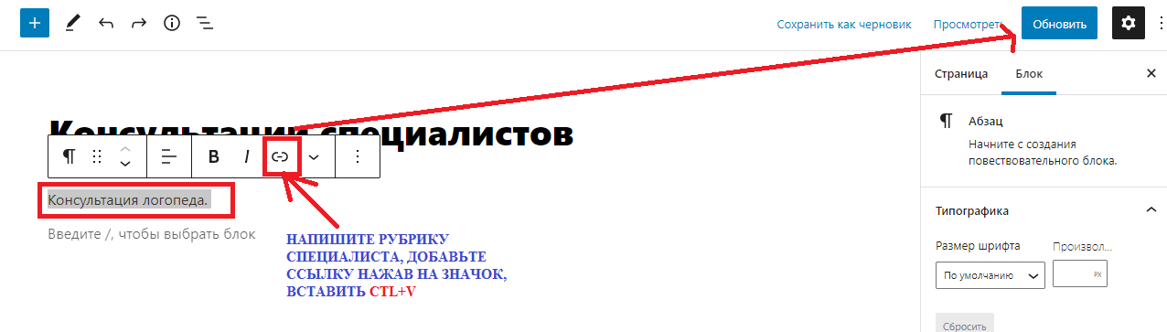
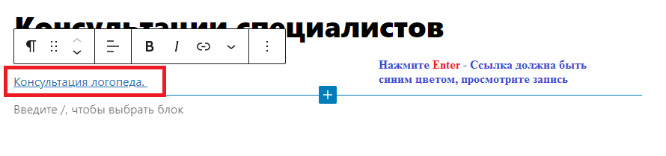
Материал подготовила воспитатель Рыбчинчук Татьяна Сергеевна

